ИСПОЛНИТЕЛЬНЫЙ КОМИТЕТ  АЛЕКСЕЕВСКОГО  МУНИЦИПАЛЬНОГО РАЙОНА  РЕСПУБЛИКИ ТАТАРСТАН | 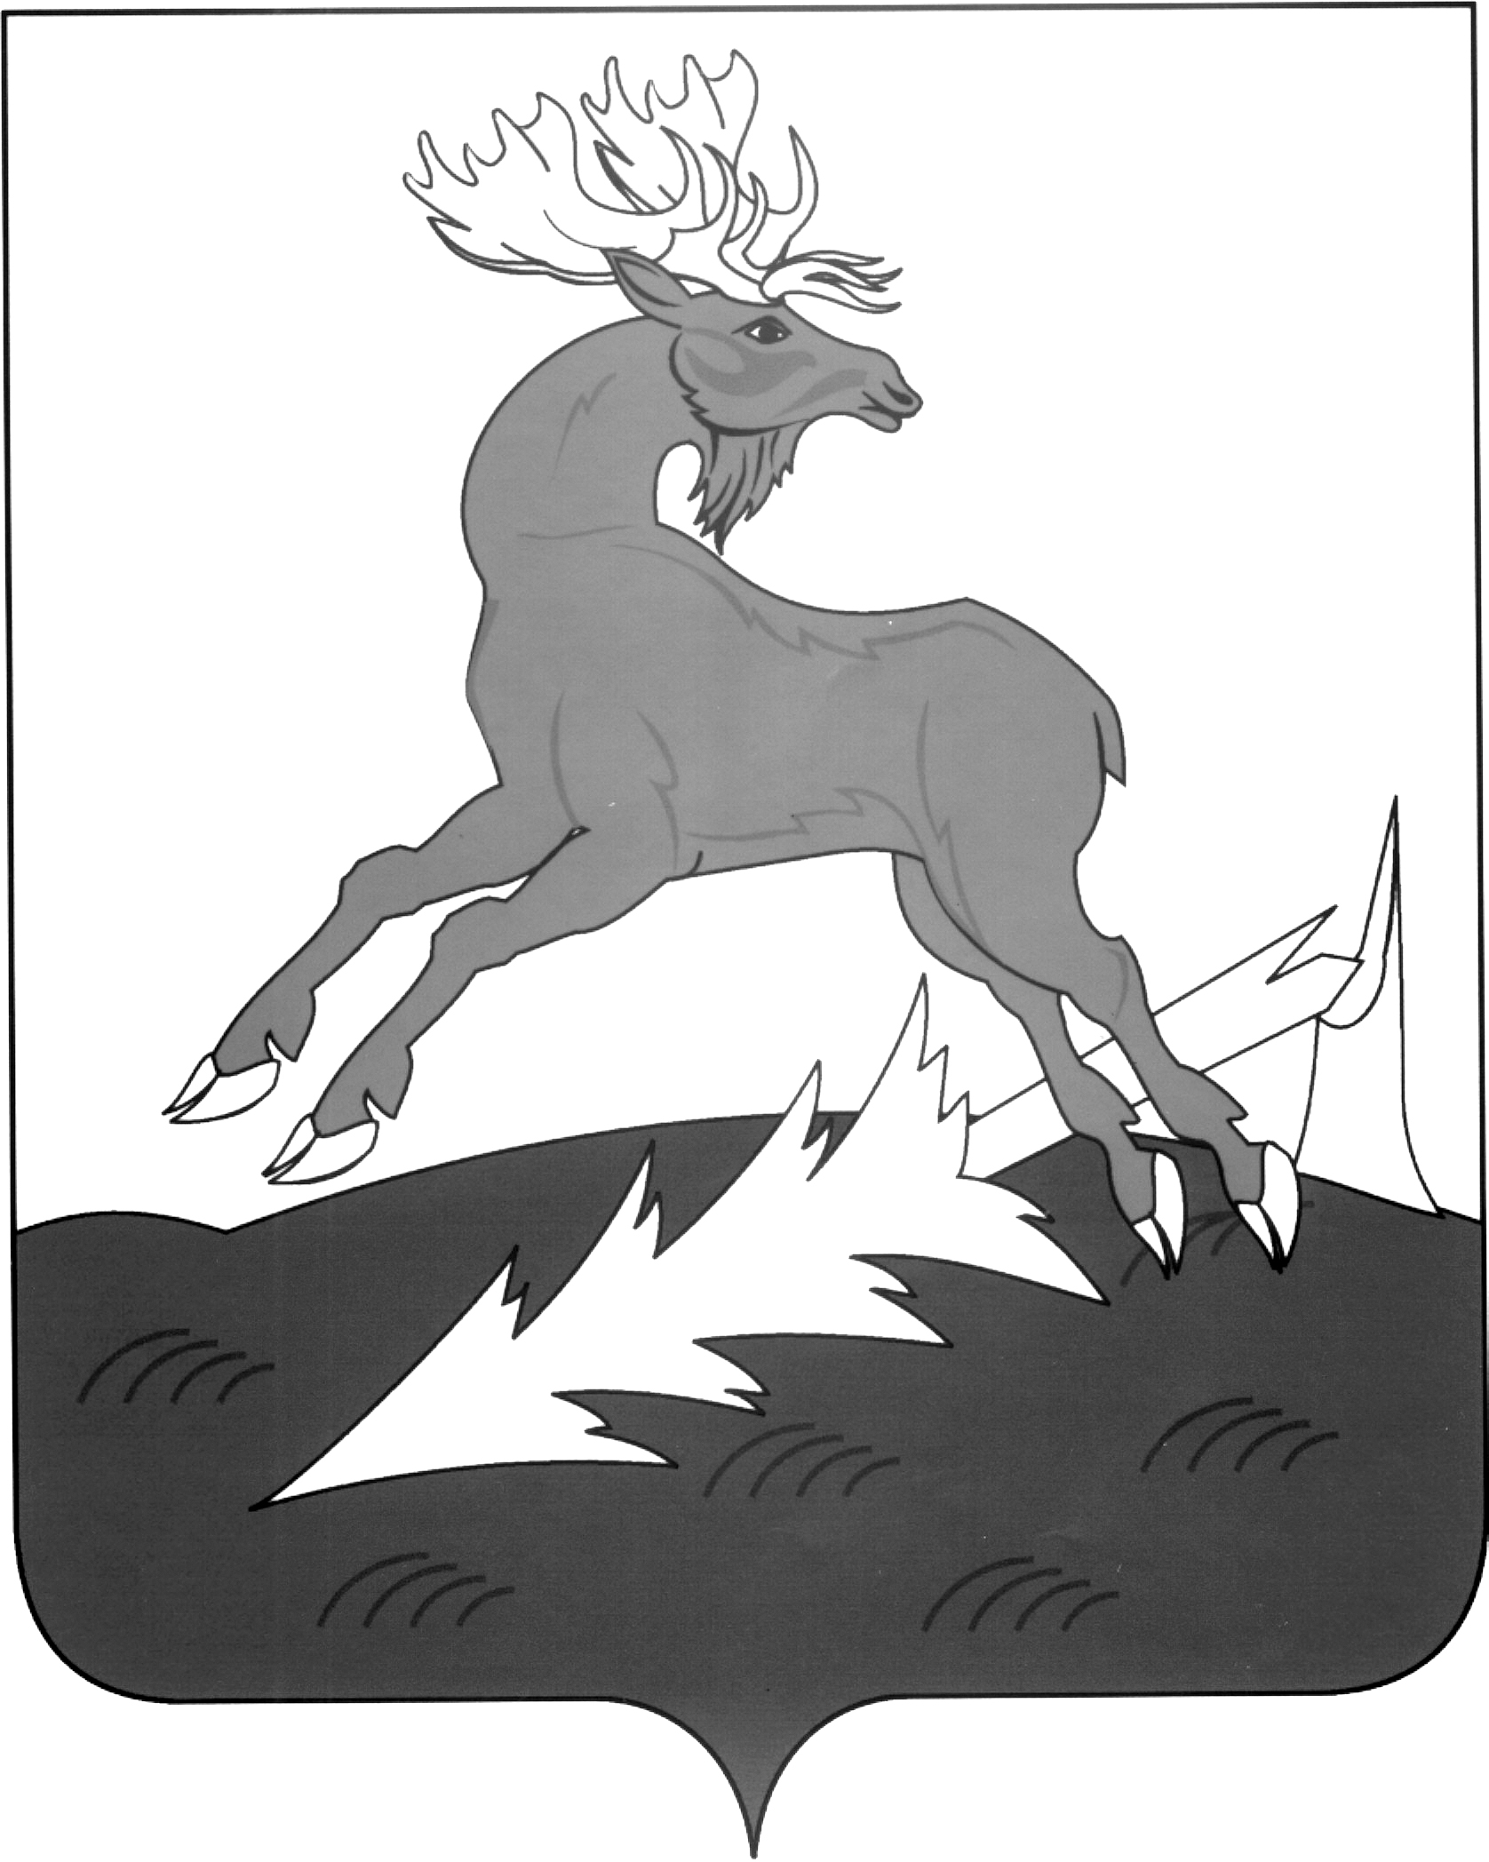 | ТАТАРСТАН РЕСПУБЛИКАСЫ  АЛЕКСЕЕВСК  МУНИЦИПАЛЬ РАЙОНЫНЫҢ  БАШКАРМА КОМИТЕТЫ
ПОСТАНОВЛЕНИЕ  _____14.04.2025______ | п.г.т.Алексеевское | КАРАР  № __142__

О внесении изменений в
Постановление Исполнительного
комитета от 07.05.2024 № 175
«О создании муниципальной комиссии
по обследованию жилых
помещений инвалидов и общего
имущества в многоквартирных
домах, в которых проживают
инвалиды, входящих в состав
муниципального жилищного
фонда, а также частного жилищного
фонда в Алексеевском муниципальном
районе Республики Татарстан и об
утверждении плана мероприятий»

На основании статьи 15 Жилищного кодекса Российской Федерации, постановления Правительства Российской Федерации от 09 июля 2016 года № 649 «О мерах по приспособлению жилых помещений и общего имущества в многоквартирном доме с учетом потребностей инвалидов», приказа Министерства строительства, архитектуры и жилищно-коммунального хозяйства Республики Татарстан от 06.02.2017 № 21/о «Об утверждении порядка создания и работы муниципальной комиссии по обследованию жилых помещений инвалидов и общего имущества в многоквартирных домах, в которых проживают инвалиды, входящих в состав муниципального жилищного фонда, а также частного жилищного фонда» и в связи с кадровыми перестановками

постановляю:

- Приложение к постановлению Исполнительного комитета Алексеевского муниципального района Республики Татарстан от 07.05.2024 № 175 «О создании муниципальной комиссии по обследованию жилых помещений инвалидов и общего имущества в многоквартирных домах, в которых проживают инвалиды, входящих в состав муниципального жилищного фонда, а также частного жилищного фонда в Алексеевском муниципальном районе Республики Татарстан и об утверждении плана мероприятий» изложить в новой редакции (Приложение).
- Опубликовать настоящее постановление на официальном сайте Алексеевского муниципального района в информационно-телекоммуникационной сети Интернет по веб-адресу: http://alekseevskiy.tatarstan.ru/ и официальном портале правовой информации Республики Татарстан.
- Контроль за исполнением настоящего постановления оставляю за собой.

Руководитель
Исполнительного комитета О.Н. Леденцов

Приложение
к постановлению
Исполнительного комитета Алексеевского
муниципального района
Республики Татарстан
от _14.04.2025_ № _142_

Состав муниципальной комиссии по обследованию жилых помещений инвалидов и общего имущества в многоквартирных домах, в которых проживают инвалиды, входящих в состав муниципального жилищного фонда, а также частного жилищного фонда в Алексеевском муниципальном районе Республики Татарстан

Хамзина Е.А. | Заместитель руководителя Исполнительного комитета Алексеевского муниципального района по социальным вопросам, председатель комиссии;
Язынин Р.С. | Заместитель руководителя Исполнительного комитета Алексеевского муниципального района по инфраструктурному развитию, заместитель председателя комиссии;
Семина Н.А. | Директор комплексного центра социального обслуживания населения Министерства труда, занятости и социальной защиты Республики Татарстан в Алексеевском районе, секретарь комиссии (по согласованию);
Солдатова М.А. | Начальник отдела социальной защиты Министерства труда, занятости и социальной защиты Республики Татарстан в Алексеевском муниципальном районе (по согласованию);
Фомина Н.А. | Начальник отдела инфраструктурного развития Исполнительного комитета Алексеевского муниципального района;
Богатов Н.А. | Директор ООО «Управляющая компания» (по согласованию);
Сюндюкова Е.А. | Председатель Алексеевской районной организации общественной организации татарской республиканской организации всероссийского общества инвалидов Республики Татарстан (по согласованию);
Шаяхмедова А.Р. | Социальный координатор сектора по работе с инвалидами филиала Государственного фонда поддержки участников специальной военной операции «Защитники Отечества» по Республики Татарстан (по согласованию);
Королева Ю.Н. | Социальный координатор Государственного фонда поддержки участников специальной военной операции «Защитники Отечества» (по согласованию);
Хафизов И.И. | Эксперт СДС ВОИ «Мир, доступный для всех» (по согласованию);
______________ | Руководители Исполнительных комитетов городского (сельских) поселений Алексеевского муниципального района (по согласованию).

Управляющий делами
Исполнительного комитета Г.А. Юсупова

